BB現金系統

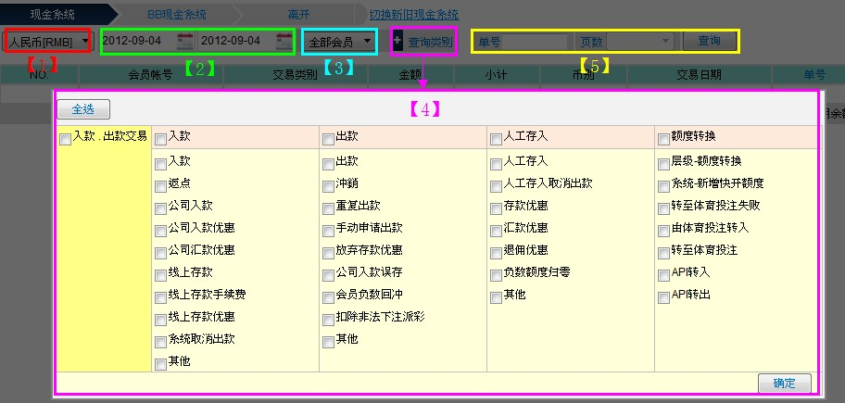

1. 可讓廳主依幣別做查詢，僅限【全部會員】的選項只提供單一幣別查詢。

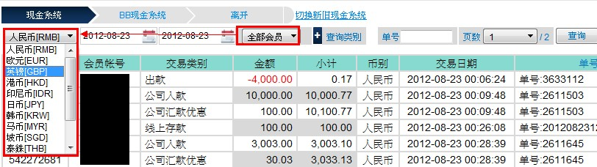

1. 選擇要查詢的日期區間。
2. 可選擇「全部會員」或「單一會員」做查詢。

使用【全部會員】的選項 只能搜尋 出入款交易類別,不能搜尋下注派彩等訊息， 如下圖：

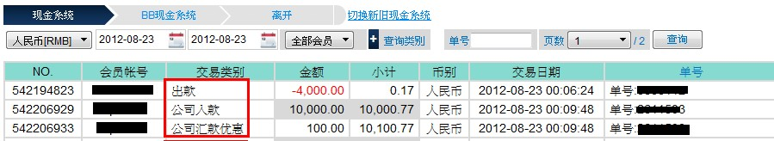

【單一會員】可撈出會員出入款交易類別及下注紀錄，如下圖：

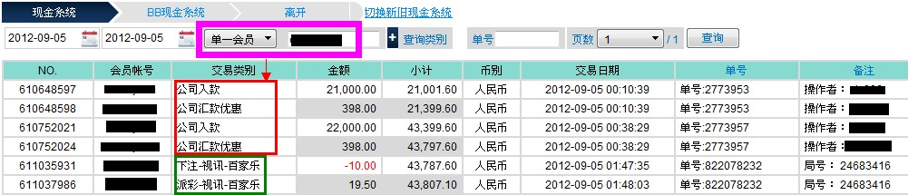

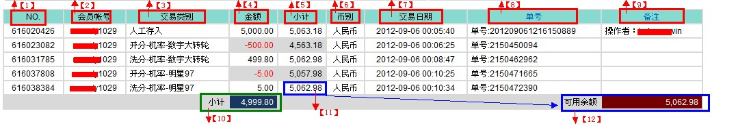

1. NO：由系統自動產生的一组號碼
2. 會員帳號：可以選單一或者全部顯示
3. 交易類別：選擇「全部會員」僅呈現出入款紀錄，選擇「單一會員」可查會單一會員出入款及下注類別
4. 金額：呈現出入款的金額及會員下注注單金額，機率者是開分洗分
5. 小計：計算會員當下帳上的餘額
6. 币别：在一開始可以選擇币别，顯示出來是當下所顯示的币别
7. 交易日期：呈現會員出入款的日期時間及下注日期時間
8. 單號：呈現會員在線存款訂單號及下注單號機率開洗分單號
9. 備註：當會員使用線上存款則呈現當下所使用的「金流」；當會員使用公司入款時則呈現「操作者人員」；

當存入項目為返點優惠時則呈現「事件名稱」；

1. 小計：呈現「此頁」金額總累計
2. 12可用餘額：會員帳上所剩下可以使用的總額
3. 點選「查詢類別」🡪即呈現所有的出入款交易類別的細目，可依照要查詢的項目做勾選。
4. 單號：以單一單號來做查詢；頁數：呈現查詢的項目總共有幾頁。

【會員端🡪往來紀錄】：視訊、機率的 明細 連結只有一周內會顯示。(下注紀錄只供查詢一周內的資料)，如下圖：

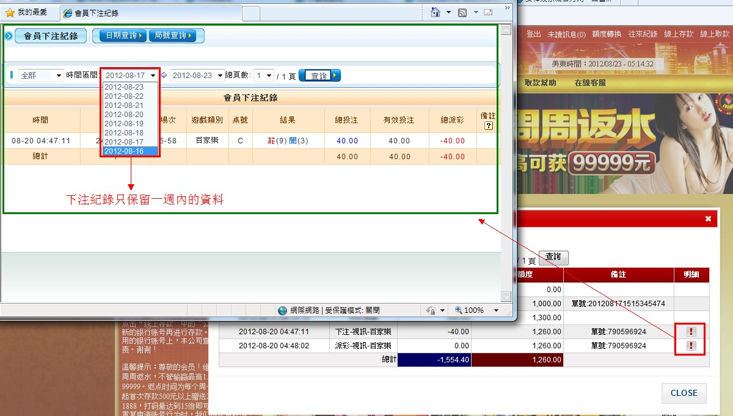

**舊現金系統**：少了「幣別選項」，在舊現金系統中會員幣別均為人民幣(RMB)

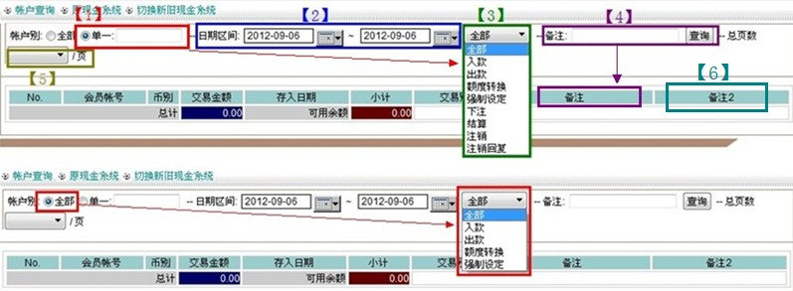

1. 可以依「全部會員」或「單一會員」做查詢
2. 選擇要查詢的日期區間。
3. 「全部會員」：僅能查詢出入款記錄以及額度轉換的明細；「單一會員」：可查會單一會員出入款及下注紀錄

【4】備註：呈現會員「下注單號」及「在線存款🡪訂單號」。

【5】呈現查詢項目的總頁數，每頁呈現50筆記錄。

1. 備註2：呈現「操作者帳號」、「會員入款金流」、「現金系統🡪人工線上存/提🡪備註內容」、「存入返水優惠的事件名稱」。